Министерство цифрового развития, связи и массовых
коммуникаций Российской Федерации
Ордена Трудового Красного Знамени
федеральное государственное бюджетное образовательное учреждение высшего образования
«МОСКОВСКИЙ ТЕХНИЧЕСКИЙ УНИВЕРСИТЕТ
СВЯЗИ И ИНФОРМАТИКИ»

ОТЧЕТ ПО ЛАБОРАТОРНОЙ РАБОТЕ №4

Тема: Создание страницы определенной записи и верстка страниц блога

Дисциплина: | Прикладные информационные системы
Выполнил: | Тарковский Мухтар-Паша ,  гр. БСТ2251

Москва 2026

Оглавление
1. Цель работы 3
2. Задачи работы 3
3. Отчет о выполнении 3
3.1 Подготовка проекта lab4 и перенос приложения 3
3.2 Настройка URL страницы одной статьи 4
3.3 Представление get_article и обработка 404 5
3.4 Шаблон article.html и ссылка «Все статьи» 6
3.5 Ссылки на страницу статьи из архива 7
3.6 Подключение и настройка стилей (article.css) 8
3.7 Проверка работы страниц 9
Вывод 10
Список использованных источников 11

Цель работы
Освоить создание страницы отображения одной статьи по ее идентификатору, настроить URL с параметром, реализовать шаблон article.html и стилизацию страниц архива и отдельной статьи в соответствии с макетом.

Задачи работы
- Создать папку lab4 и новый проект blog (или скопировать проект из lab3), перенести приложение articles.
- Настроить URL для страницы одной статьи вида /article/<id>/ с извлечением параметра article_id.
- Реализовать представление get_article с обработкой отсутствующих записей (Http404).
- Создать шаблон article.html для отображения одной статьи и ссылку «Все статьи».
- Сделать названия статей на странице архива ссылками на страницу конкретной статьи.
- Создать и подключить файл стилей article.css, оформить страницы archive и article согласно макетам lab4_main и lab4_item.

Отчет о выполнении

Подготовка проекта lab4 и перенос приложения
В рабочей директории создана папка lab4. В ней подготовлен проект blog и перенесено приложение articles из предыдущей лабораторной работы (копированием папки приложения). Приложение добавлено в INSTALLED_APPS, а URL настроены для архива и страницы одной записи.
Листинг 1 — Команды подготовки проекта
django-admin startproject blog
cd blog
# Скопировать папку articles из lab3 в lab4/blog/
python manage.py migrate
python manage.py runserver
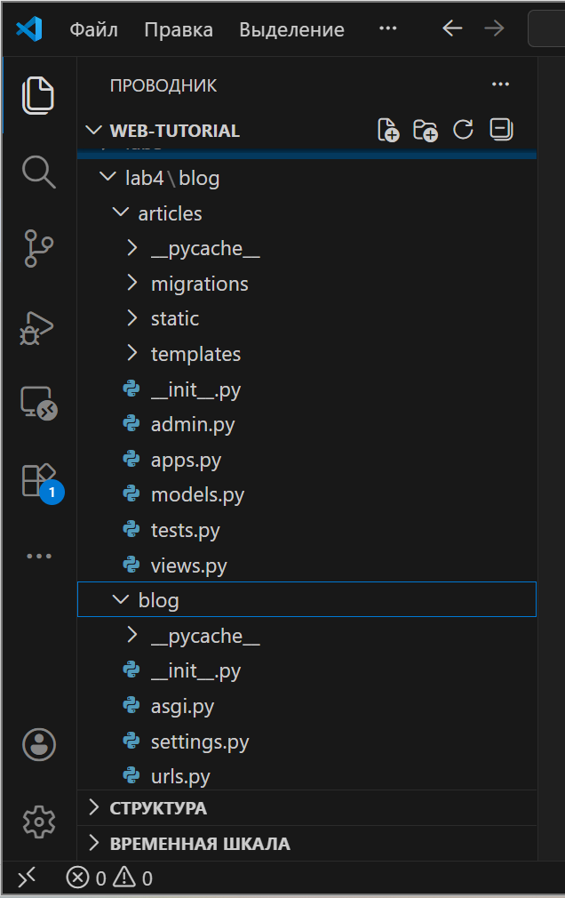
Рисунок 1 — Структура проекта blog и приложения articles (lab4)

Настройка URL страницы одной статьи
Для открытия отдельной записи используется URL вида /article/<id>/. В urls.py добавлен маршрут с именованной группой article_id (регулярное выражение) или эквивалентный маршрут re_path.
Листинг 2 — URL страницы одной статьи (blog/urls.py)
from django.contrib import admin
from django.urls import path, re_path
from articles.views import archive, get_article
urlpatterns = [
path('admin/', admin.site.urls),
path('', archive, name='archive'),
re_path(r'^article/(?P<article_id>\d+)/$', get_article, name='get_article'),
]
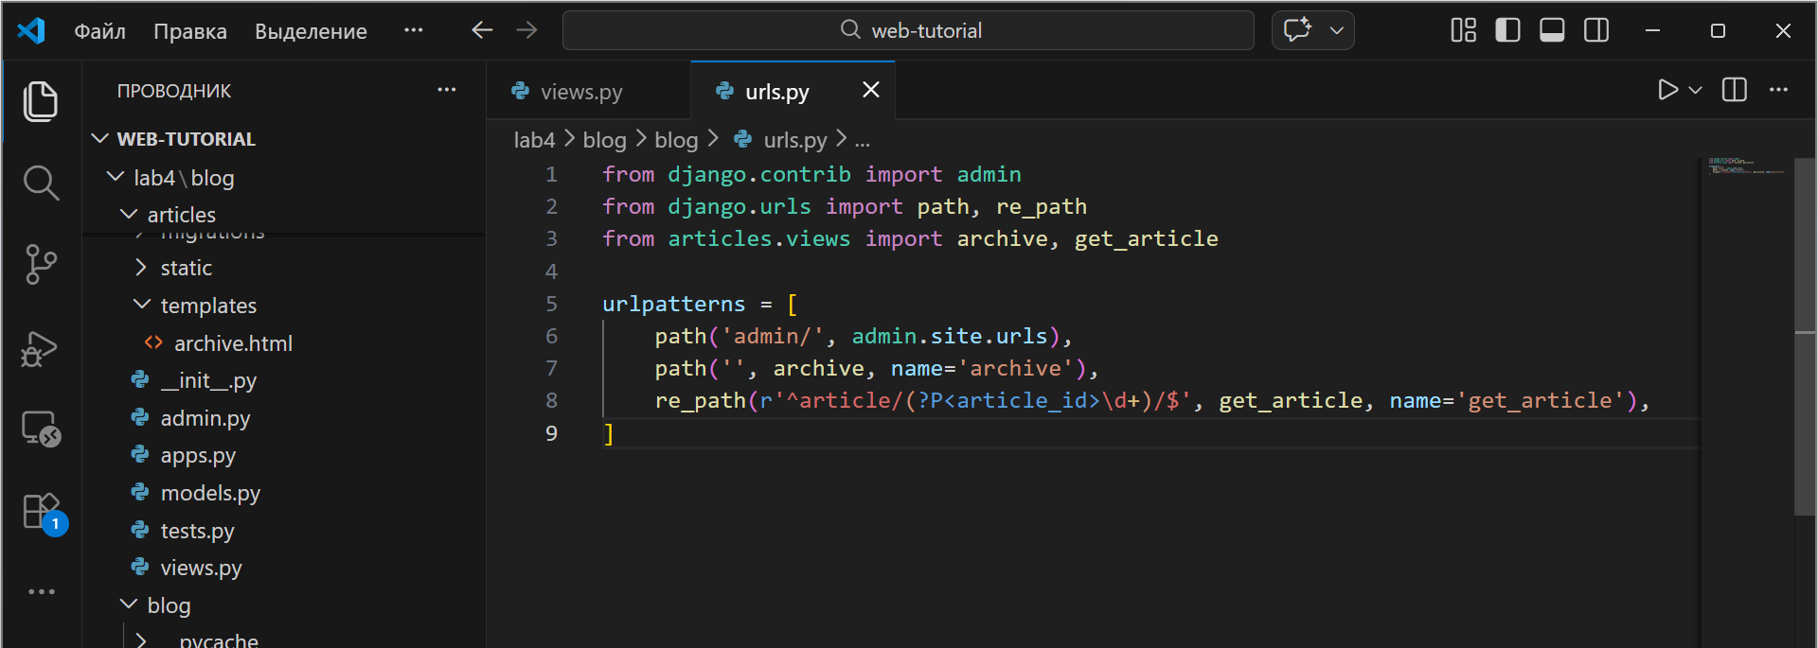
Рисунок 2 — Настройка URL страницы отдельной статьи

Представление get_article и обработка 404
В приложении articles реализовано представление get_article. По параметру article_id выполняется поиск статьи в базе данных. При отсутствии записи возбуждается исключение Http404, и Django возвращает стандартную страницу 404.
Листинг 3 — Представление get_article (articles/views.py)
from django.http import Http404
from django.shortcuts import render
from .models import Article
def get_article(request, article_id):
try:
post = Article.objects.get(id=article_id)
return render(request, 'article.html', {'post': post})
except Article.DoesNotExist:
raise Http404
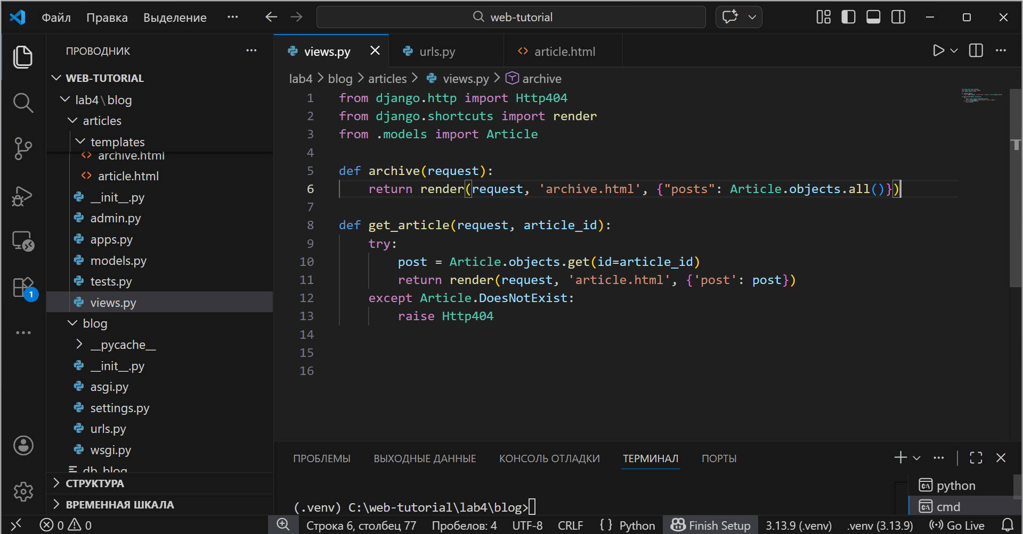
Рисунок 3 — Реализация представления get_article и обработка Http404

Шаблон article.html и ссылка «Все статьи»
Создан шаблон article.html для отображения одного поста. На странице выводятся заголовок, автор, дата и полный текст статьи. Добавлена ссылка «Все статьи» для возврата к архиву.
Листинг 4 — Шаблон article.html (articles/templates/article.html)
{% load static %}
<!DOCTYPE html>
<html>
<head>
<title>{{ post.title }}</title>
<link rel="stylesheet" href="{% static 'css/article.css' %}">
</head>
<body class="article">
<div class="header">
<img src="{% static 'img/dpb-logo.png' %}" />
<a class="all-posts" href="/">Все статьи</a>
</div>
<div class="content">
<h1 class="post-title">{{ post.title }}</h1>
<div class="article-info">
<div class="article-author">{{ post.author.username }}</div>
<div class="article-created-date">{{ post.created_date }}</div>
</div>
<p class="article-text">{{ post.text }}</p>
</div>
</body>
</html>
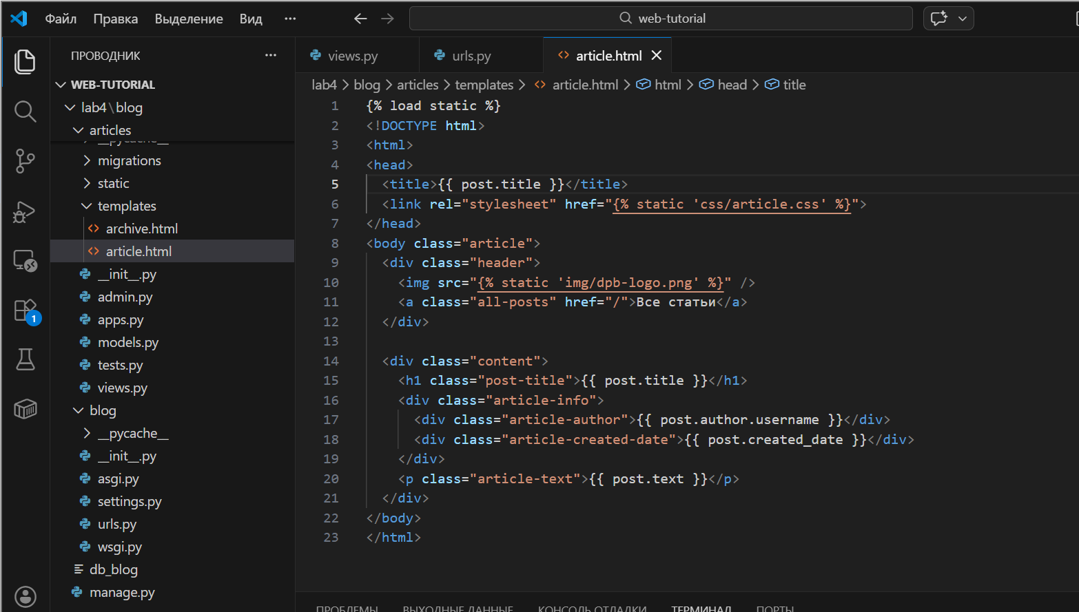
Рисунок 4 — Шаблон страницы одной статьи (article.html)

Ссылки на страницу статьи из архива
На странице архива заголовки статей сделаны ссылками на страницу конкретной записи. Для формирования ссылки используется шаблонный тег url и передача id статьи.
Листинг 5 — Фрагмент archive.html: ссылка по заголовку
{% for post in posts %}
<div class="one-post">
<h2 class="post-title">
<a href="{% url 'get_article' article_id=post.id %}">{{ post.title }}</a>
</h2>
...
</div>
{% endfor %}
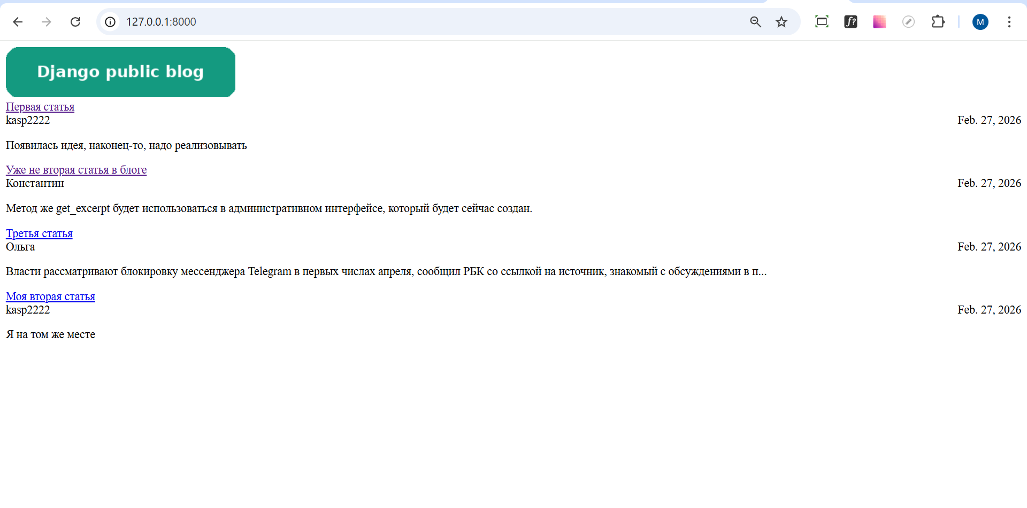
Рисунок 5 — Переход на страницу статьи по клику на заголовок

Подключение и настройка стилей (article.css)
Создан файл article.css в articles/static/css/ и подключен к обеим страницам (archive.html и article.html). Для различения страниц тегу body задан уникальный класс: archive — для архива и article — для страницы одной записи. Стили настроены в соответствии с макетами lab4_main и lab4_item.
Листинг 6 — Пример стилей article.css (articles/static/css/article.css)
body {
background: #1abc9c;
font-family: Tahoma, Arial, sans-serif;
color: #ffffff;
}
.header img {
display: block;
width: 318px;
margin-left: auto;
margin-right: auto;
}
.archive, .content {
width: 960px;
margin-left: auto;
margin-right: auto;
}
.post-title a { color: #ffffff; text-decoration: none; }
.article-author {
width: 50%;
float: left;
}
.article-created-date {
text-align: right;
}
.all-posts {
float: right;
color: #ffffff;
text-decoration: none;
font-weight: bold;
}
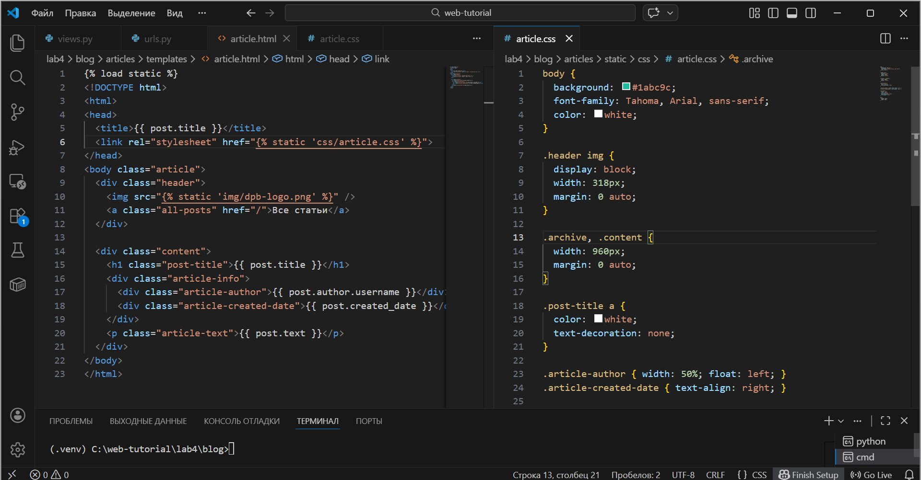
Рисунок 6 — Подключение стилей и оформление страниц

Проверка работы страниц
Проверена работа страниц: архив доступен по адресу /, страница одной записи — по адресу /article/<id>/. При обращении к несуществующему id отображается страница 404.
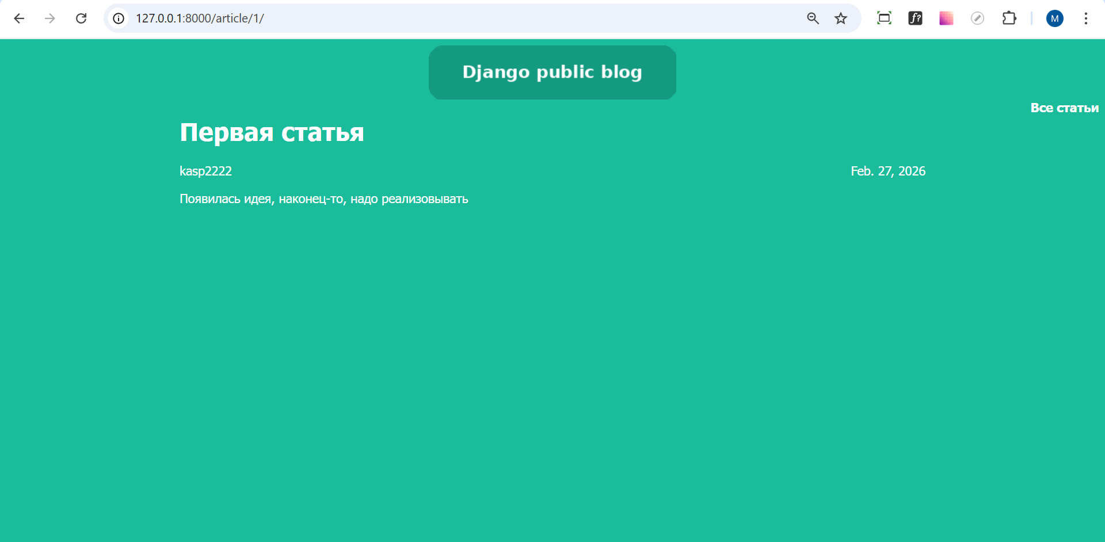
Рисунок 7 — Страница одной статьи (/article/<id>/)
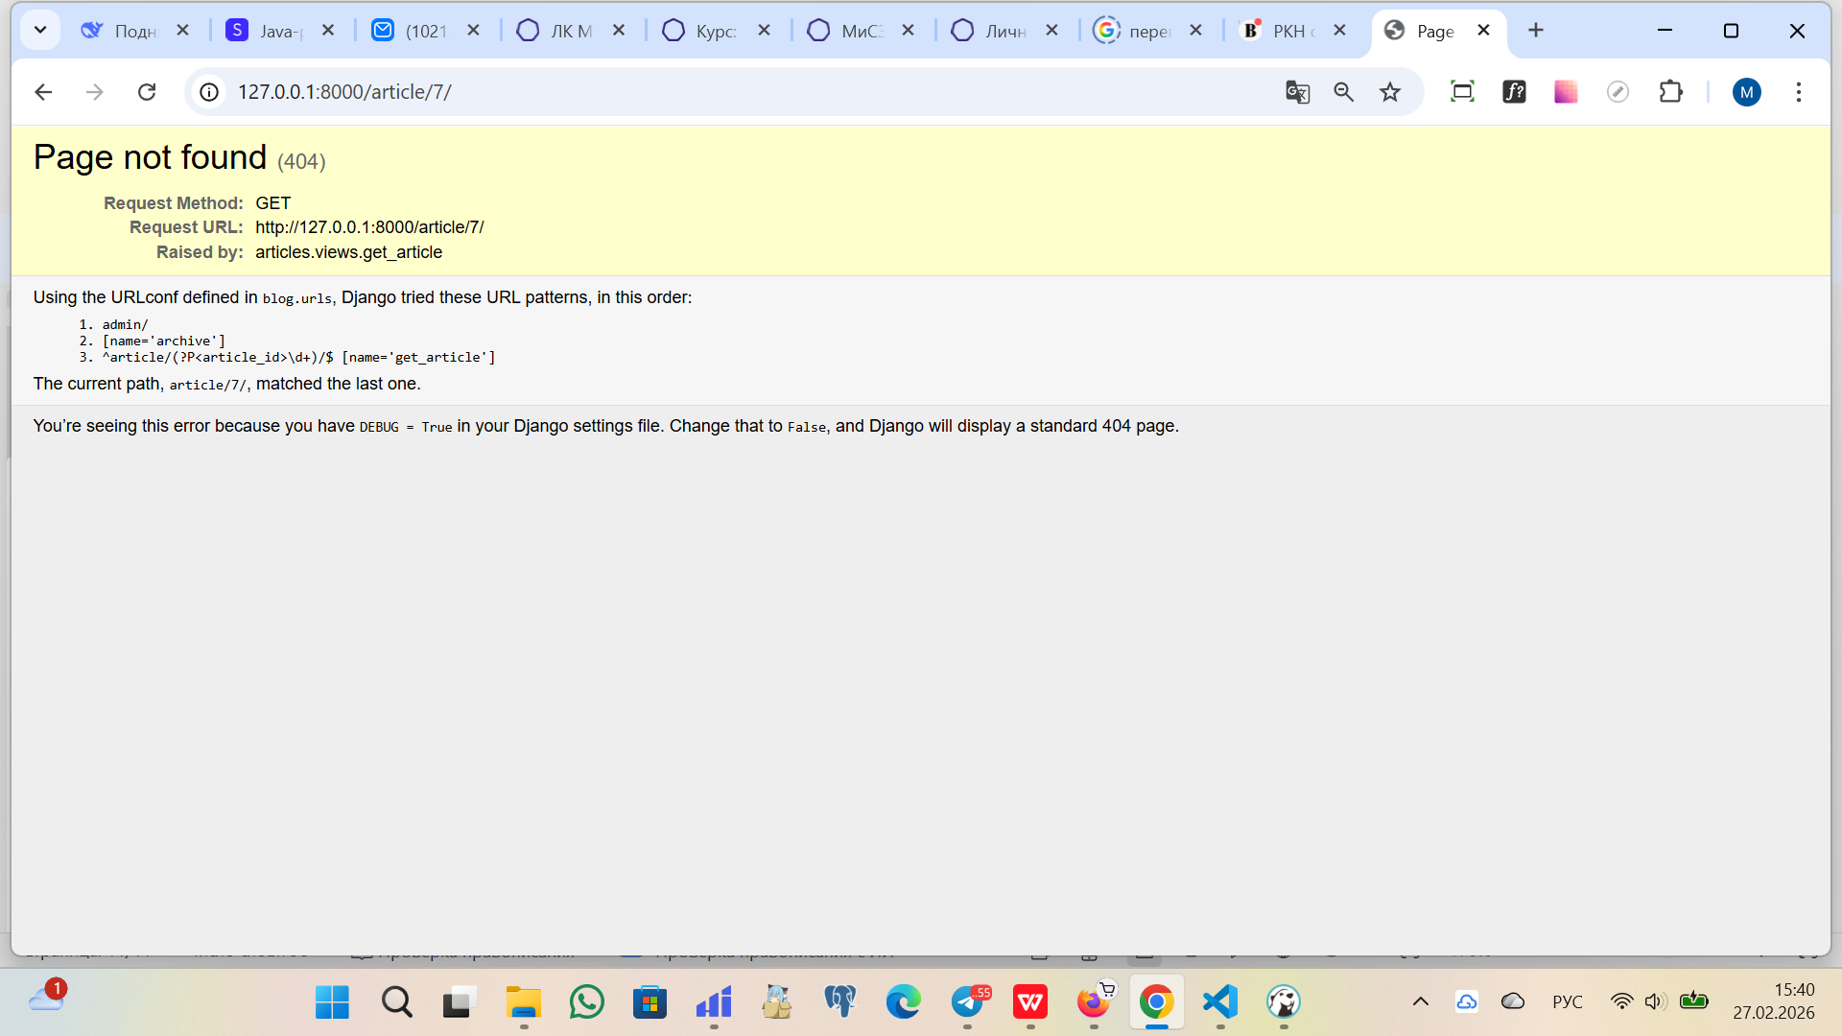
Рисунок 8 — Обработка ошибки Http404 (страница не найдена)

Вывод
В ходе лабораторной работы реализована страница отображения одной статьи по ее идентификатору. Настроен URL с параметром article_id, создано представление get_article с обработкой исключения Http404. Разработан шаблон article.html, добавлена ссылка «Все статьи», а заголовки на странице архива сделаны ссылками на соответствующие записи. Создан и подключен единый файл стилей article.css, выполнена верстка страниц в соответствии с макетами.

Список использованных источников
1. Методические рекомендации к лабораторным занятиям (ЛР №4: создание страницы определенной записи и верстка страниц блога).
2. Документация Django: URL dispatcher (path/re_path), Templates, Static files, Http404.
3. Создание веб-приложений. Учебное пособие. А. В. Титков,
С. А.Черепанов. Томский государственный университет систем управления и радиоэлектроники, 101 стр. - 2014.

